МИНИСТЕРСТВО ОБРАЗОВАНИЯ РЯЗАНСКОЙ ОБЛАСТИ
ОГБПОУ «КАДОМСКИЙ ТЕХНОЛОГИЧЕСКИЙ ТЕХНИКУМ»

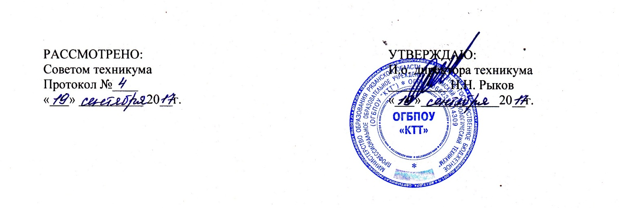

ПОЛОЖЕНИЕ
О СТИМУЛИРУЮЩИХ ВЫПЛАТАХ И МАТЕРИАЛЬНОЙ ПОМОЩИ СТУДЕНТАМ ОГБПОУ «КАДОМСКИЙ ТЕХНОЛОГИЧЕСКИЙ ТЕХНИКУМ», ОБУЧАЮЩИХСЯ ПО ОЧНОЙ ФОРМЕ ОБУЧЕНИЯ ИЗ СРЕДСТВ ОТ ПРИНОСЯЩЕЙ ДОХОД ДЕЯТЕЛЬНОСТИ (ВНЕБЮДЖЕТНЫХ СРЕДСТВ)

Кадом
2017

1. Общие положения
1.1. Положение о стимулирующих выплатах и материальной помощи студентам
ОГБПОУ «Кадомский технологический техникум», обучающихся по очной форме
обучения из средств внебюджетной деятельности (далее - Положение) определяет
порядок стимулирования и оказания материальной и социальной поддержки
студентов ОГБПОУ «Кадомский технологический техникум» (далее техникум).
1.2. Стимулирующие выплаты и материальная помощь являются денежной
выплатой, назначаемой студентам, получающим образование по очной форме
обучения.
- Размер стимулирующих выплат и материальной помощи определяется Советом
техникума.
- Стимулирующие выплаты и материальная помощь студентам назначается при
наличии внебюджетных денежных средств.
- Не выданная материальная помощь и стимулирующие выплаты депонируются и
подлежат выплате в следующем месяце.
2. Стимулирующие выплаты
2.1.Стимулирующие выплаты, как форма материального поощрения, назначаются студентам:
- за отличную учебу;
- за активное участие в общественной жизни техникума;
- за активное участие в спортивной, научной, производственной деятельности;
- за высокие результаты в учебной деятельности.
2.2. Стимулирующие выплаты могут носить разовый характер или назначаются на
определенный период (семестр, учебный год).
2.3. Стимулирующие выплаты студентам назначаются приказом директора по
ходатайству классных руководителей, заведующего очным отделением,
руководителя физического воспитания, заместителя директора по УВР, заместителя
директора по УПР, по согласованию со Студенческим Советом.
3. Материальная помощь
3.1. Студенты техникума, нуждающиеся в материальной поддержке имеют право на
получение материальной помощи.
3.2.Материальная помощь студентам может быть оказана:
- при тяжелом материальном положении;
- при длительной болезни;
- при стихийном бедствии;
- смерти родителей;
3.3. Материальная помощь носит разовый характер, оказывается 1 раз в год, назначается приказом директора на основании личного заявления студента, ходатайства классного руководителя и соответствующих документов (Приложение)
4. Заключительная часть
4.1. Настоящее Положение вступает в силу 17 января 2017 года.
4.2.Все изменения и дополнения к настоящему Положению оформляется в виде
Приложений и утверждается Советом техникума

Приложение
Условия оказания материальной помощи

Причины оказания материальной помощи | Подтверждающие документы
- По состоянию здоровья студента:  а) на лечение, операцию, покупку лекарств,  б) в связи с проведением операции. | - медицинская справка;  - копия заключения лечащего врача и рекомендации по лечению (рецепт);  - финансовые документы, чеки;
2. На ритуальные услуги:  а) по случаю смерти близких родственников студента(отца, матери),  б) по случаю смерти студента, семье умершего (при условии, если с момента смерти прошло не более 6-ти месяцев). | -копия свидетельства о смерти родственника,  - документы, подтверждающие степень родства с умершим родственником (свидетельство о рождении),  - копия свидетельства о смерти.
3. По случаю стихийного бедствия:  а) утрата имущества в результате стихийного бедствия. | - справка из полиции,  - справка из МЧС или полиции.
4.В связи с травмой или несчастным случаем. | - медицинская справка,  - копия заключения лечащего врача (рецепт, финансовые услуги).
5. В связи с тяжелым материальным положением студента(доход на каждого члена семьи менее 7000 руб.) | - справка о составе семьи,  - справки о доходах членов семьи.

